Krajská vědecká knihovna v Liberci, 16.4.2016, 18 h  Staří hudební mistři Liberecka  Koncert renesanční a raně barokní hudby  Program:  Christoph Demantius ( 1567-1643 )  Corona Harmonica(1610), Teutsche tänze, Tympanum militare(1615)  Warlich, warlich, ich sage euch  Vater Abraham erbarme dich mein  Meine Seel erhebt den Herren  Teutsche tänze (čtyři tance)  Ungerische heerdrummel  Heinrich Ignatz Franz von Biber ( 1644 -1704 )  Psalmi de B.M.Virgine(1693)  Dixit Dominus  Laudate Pueri  Laetatus sum  Nisi Dominus  Lauda Ierusalem  Magnificat  VAGANTES Praha  Veronika Konvalinková, Renata Poláková,  Martina Mrvová, Barbora Vlková, Zuzana Zadrobílková  Antonín Hlaváček, Martin Konvalinka,  Jaroslav Beran, Jan Hartinger, Jiří Podešva,  A.V.CONSORT  Jiřina Štrynclová, Magdalena Malá – barokní housle  Jakub Michl - viola da gamba  Martina Přibylová - varhanní pozitiv  řídí Martin Konvalinka  Vzhůru hrdinové, ve jménu božím se s vervou dejte do boje.  Palte, střelci, co nejrychleji, mužstvo ať se valí na tu zlodějskou chátru.  Do toho rytíři, probijte se dál, vaše řady už pronikly skrz,  nešetřete nikoho, neoblomně vytrvejte, nepřátele už ztratili odvahu,  už se chtějí dát na útěk, pusťte se za nimi, nenechte nikoho naživu.  * * *  Deus in adiutorium (Žalm 70.)  Bože, přispěchej mi na pomoc.(chorál)  Dixit Dominus (Žalm 110.)  Řekl Hospodin Pánu mému: Seď na pravici mé,  dokud nepoložím nepřátele tvé za podnože nohou tvých…  Vstoupila Marie do Zachariášova domu a pozdravila Alžbětu.  Laudate Pueri (Žalm 112.)  Chvalte služebníci Hospodinovi, chvalte jméno Hospodinovo.…  Sotva Alžběta uslyšela to pozdravení, zaplesalo dítě v jejím životě.  Laetatus sum (Žalm 122.)  Veselím se z toho, že mi říkají: Pojďme do domu Hospodinova.  [A že] se postaví nohy naše v branách tvých, ó Jeruzaléme…  „Když vzešel hlas tvého pozdravení, zaradovalo se dítě v mém životě.“  Nisi Dominus (Žalm 127.)  Nebude-li Hospodin stavět domu, nadarmo usilují ti, kteří jej stavějí.  Nebude-li Hospodin chránit město, nadarmo bdí strážný…  Tys blahoslavená mezi ženami a blahoslavený plod života tvého.  Lauda Ierusalem (Žalm 147.)  Chval, Jeruzaléme, Hospodina, chval Boha svého, Sione.  Nebo on utvrzuje závory bran tvých, požehnání udílí synům tvým…  „Blahoslavit mě budou všechna pokolení,  neboť Bůh se sklonil ke služebnici své. Aleluja.“  Magnificat (Lukáš 1, 46 )  Velebí duše má Hospodina a veselí se duch můj  v Bohu Spasiteli mém, že vzezřel na ponížení služebnice své….  www.valmus.cz/vagantes |  | Warlich, warlich, ich sage euch  (Matouš 24, 34 )  Amen, amen, pravím Vám,  že nepomine tento věk, až se tyto věci stanou.  Nebe a země pominou, ale má slova nepominou.  Vater Abraham erbarme dich mein  (Lukáš 16, 24 )  (Zvolal bohatec:) Otče Abrahame, smiluj se nade mnou  a pošli Lazara, ať omočí konec svého prstu ve vodě  a svlaží můj jazyk, neboť trpím v tomto plameni.  I řekl mu Abraham: Synu, rozpomeň se,  žes již přijal dobré věci ve svém životě a Lazar přijal i zlé.  Nyní pak se on raduje a ty trpíš.  Meine Seel erhebt den Herren  (Lukáš 1, 46 )  Velebí duše má Hospodina a veselí se duch můj  v Bohu Spasiteli mém, že vzezřel na ponížení služebnice své,  neb od té chvíle blahoslaviti mne budou všichni národové.  Neboť mi učinil veliké věci ten, jenž mocný jest a svaté jméno jeho.  A jehož milosrdenství od pokolení k pokolení bojícím se jeho.  Dokázal moci ramenem svým, rozptýlil pyšné myšlením srdce jejich.  Sházel mocné se stolic a povýšil ponížené.  Lačné nakrmil dobrými věcmi a bohaté pustil prázdné.  Přijal Izrael, služebníka svého, pamětliv jsa na milosrdenství své.  Jak mluvil k otcům našim, k Abrahámovi a semeni jeho navěky  Ungerische heerdrummel  Nyní začněme novou (píseň) s bubnem, jenž se hodí do pole,  a s jasnými trumpetami, jež povzbudí odvahu mužů.  Odvážně vzhůru, hrdinové, slyšte co nového teď říká:  Nekončí se válka v uherské zemi, nýbrž ve zbroji stojí  křesťanský voj, nezlomný při útoku nepřátel.  Vzhůru ušlechtilí rytíři, vydejte se rychle na cestu,  vyzbrojte se válečníci, nepřítel na nás násilím tlačí.  Poplach!  Vzhůru uherská mužnosti, vzhůru vlašská hbitosti.  Vy, franští rytíři, postavte svou chrabrost po bok německých hrdinů.  Vy udatní Čechové, vy Slezané, stůjte mužně s naším vojskem.  Vy Sasové a všechno rytířstvo, buďte smělí a mocně bijte nepřítele.  Krajská vědecká knihovna v Liberci, 16.4.2016, 18 h  Staří hudební mistři Liberecka  Koncert renesanční a raně barokní hudby  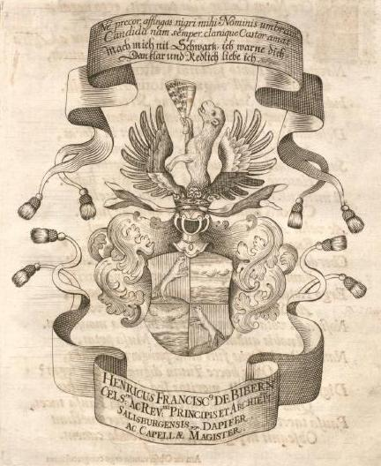
  Christoph Demantius (původně Demuth) se narodil roku 1567 přímo v Liberci a zde také vyrostl. Přestože později žil v Lipsku, Žitavě a Freibergu, byl se svým rodným městem v trvalém kontaktu. Heinrich Ignatz Biber, narozený v roce 1644 ve Stráži pod Ralskem, se svému rodnému kraji brzy vzdálil. Jeho další životní osudy jsou svázány s Kroměříží a hlavně s rakouským Salzburgem.

